Harness 与 DeepSeek Harness
面向业务用户的原理 架构 产品比较与桌面端操作说明
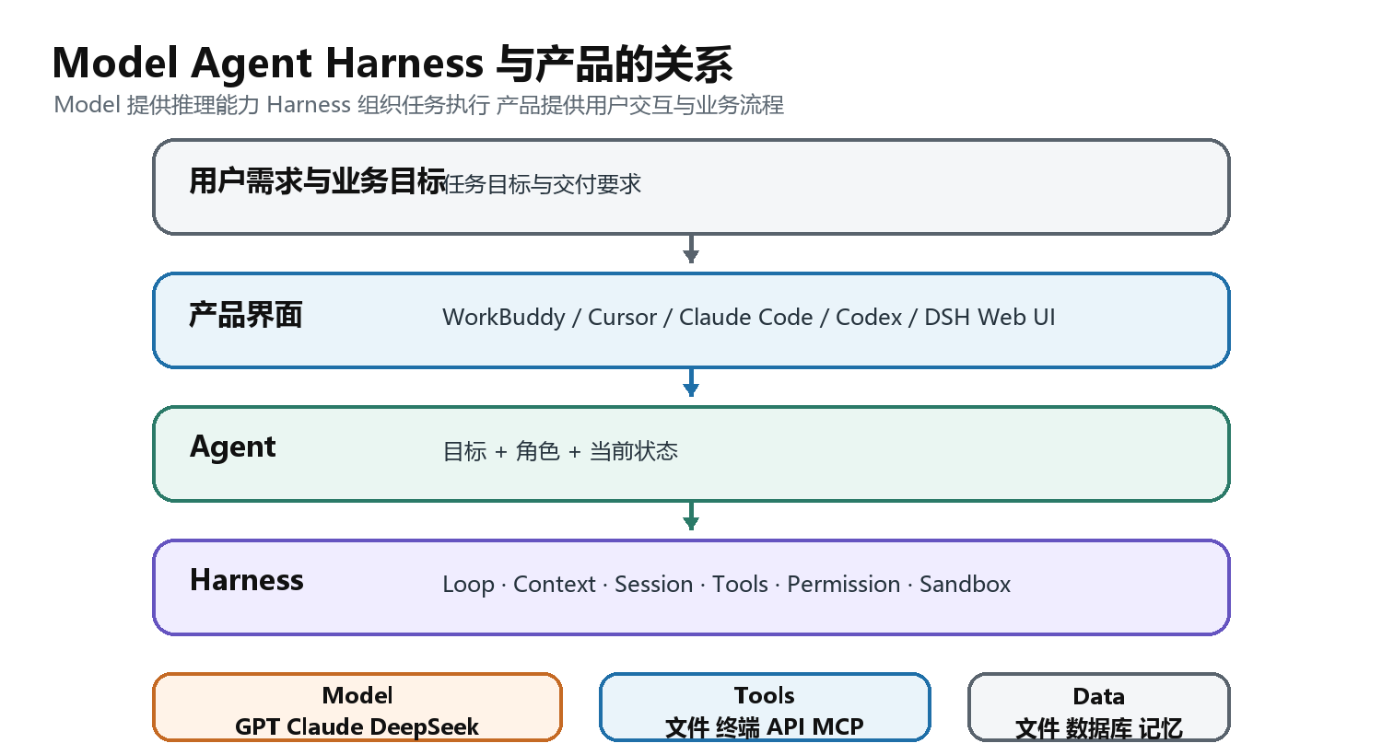
图 1 Model Agent Harness 与产品的层次关系
基于 DeepSeek Harness 官方架构与 Harness Desktop v1.1.0 项目整理
2026 年 9 月

导读

核心结论与阅读范围
- Model 提供语言理解、推理与内容生成能力，但不能独立访问文件、执行命令或维护完整任务状态。
- Harness 是 Agent 的运行系统，负责组织模型、工具、Context、Session、权限与执行环境。
- Agent 是围绕既定目标持续执行任务的整体，由模型、Harness、角色规则及当前任务状态共同构成。
- DeepSeek Harness 将 Agent Loop、Session、Sandbox 与 UI 等核心能力设计为可组合或可替换的插件。
- Harness Desktop 是 DSH 的桌面启动与管理工具，用于简化安装、服务运行及日常维护。

文档内容
部分 | 主要内容
概念 | Harness 的产生背景及其与 Model 和 Agent 的关系
原理 | Agent Loop、Context、Session、Tool 与 Sandbox 的协作机制
DSH | Cordis、Plugin、Profile、Bundle 与 Patch 的运行时结构
产品比较 | WorkBuddy、Cursor、Claude Code、Codex 与 DSH 的定位差异
操作说明 | Harness Desktop 的安装、启动、更新、日志查看与插件管理

如需进行产品选型，可重点阅读第五部分；如需理解运行机制，建议从第一部分开始顺序阅读。

第一部分 基本概念

Harness 的定义与作用
Harness 是将模型能力组织为持续任务执行能力的运行系统。它负责向模型提供必要信息，调用外部工具，记录任务状态，并依据结果继续调度后续步骤。
聊天模型通常完成单次输入与输出。实际业务任务还涉及资料检索、工具调用、结果校验、错误处理和成果交付。Harness 将这些活动组织为可重复、可记录且受控制的执行过程。

模型的能力边界
模型可提供的能力 | 模型不能独立完成的事项
理解语言、推理、生成文字或结构化指令 | 读取本机文件、运行程序、访问企业系统
根据当前输入给出判断 | 保存完整任务状态、跨步骤恢复
提出后续行动建议 | 执行行动并验证结果

Harness 提供的主要能力
能力 | 功能说明 | 示例
Agent Loop | 循环调度任务步骤 | 判断是否继续调用工具或结束任务
Context | 组织本次模型调用所需信息 | 当前问题、相关文件与工具说明
Session | 保存任务事件与状态 | 记录各步骤的输入、输出与结果
Tool Runtime | 执行外部操作 | 读取文件、运行终端、访问 API 或 MCP
Permission | 实施权限检查与审批 | 在高风险操作前要求确认
Sandbox | 限制执行环境与影响范围 | 仅允许命令在指定工作区内运行
Model Adapter | 连接不同模型服务 | 接入 DeepSeek、Claude 或 GPT 等模型

第一部分 基本概念

Model Agent Harness 与产品的关系
图 1 产品 Agent Harness Model 与工具数据的层次
对象 | 主要作用 | 不等同于
Model | 理解与判断能力 | 完整 Agent 产品
Harness | 如何获得上下文、调用工具、循环和受控执行 | 某一个单独插件
Agent | 围绕目标持续执行任务的整体行为 | 模型的单次输出
Product | 面向用户的界面、工作流、服务与产品体验 | 底层模型本身

同一模型在不同 Harness 中可能呈现明显不同的任务表现，主要原因包括工具能力、Context 选择、权限策略和循环调度机制的差异。

第二部分 运行原理

Agent Loop 的运行机制
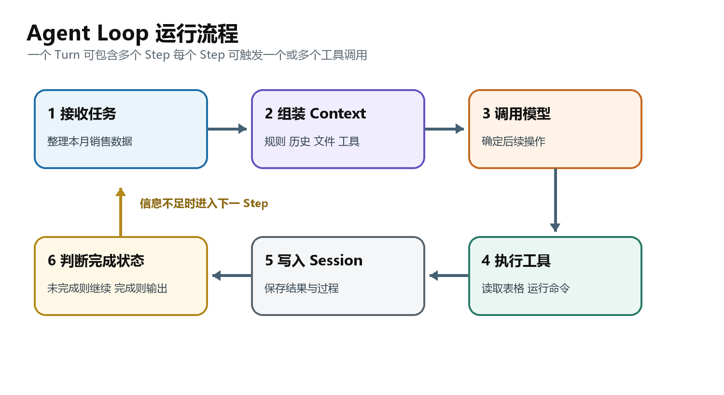
图 2 Agent Loop 的一次 Turn 与多次 Step
一个 Step 包含一次模型请求及该请求触发的工具调用。一个 Turn 可由零个或多个 Step 组成，并在任务完成或被终止时结束。

示例 报表合计差异排查
Step | 模型输出意图 | Harness 执行操作
1 | 查看文件结构 | 读取工作目录和表格元信息
2 | 找到金额列与汇总公式 | 读取相关单元格或脚本
3 | 怀疑筛选条件漏掉一类订单 | 运行校验或重新统计
4 | 结果证实差异来源 | 把过程与结果写入 Session
5 | 确认任务完成 | 生成原因说明、修正建议或更新后的文件

模型不会直接访问本机文件系统。模型生成结构化的 Tool Call 后，Harness 负责检查权限、调用工具、收集执行结果，并将结果作为后续输入返回模型。

第三部分 DeepSeek Harness

DeepSeek Harness 插件化架构
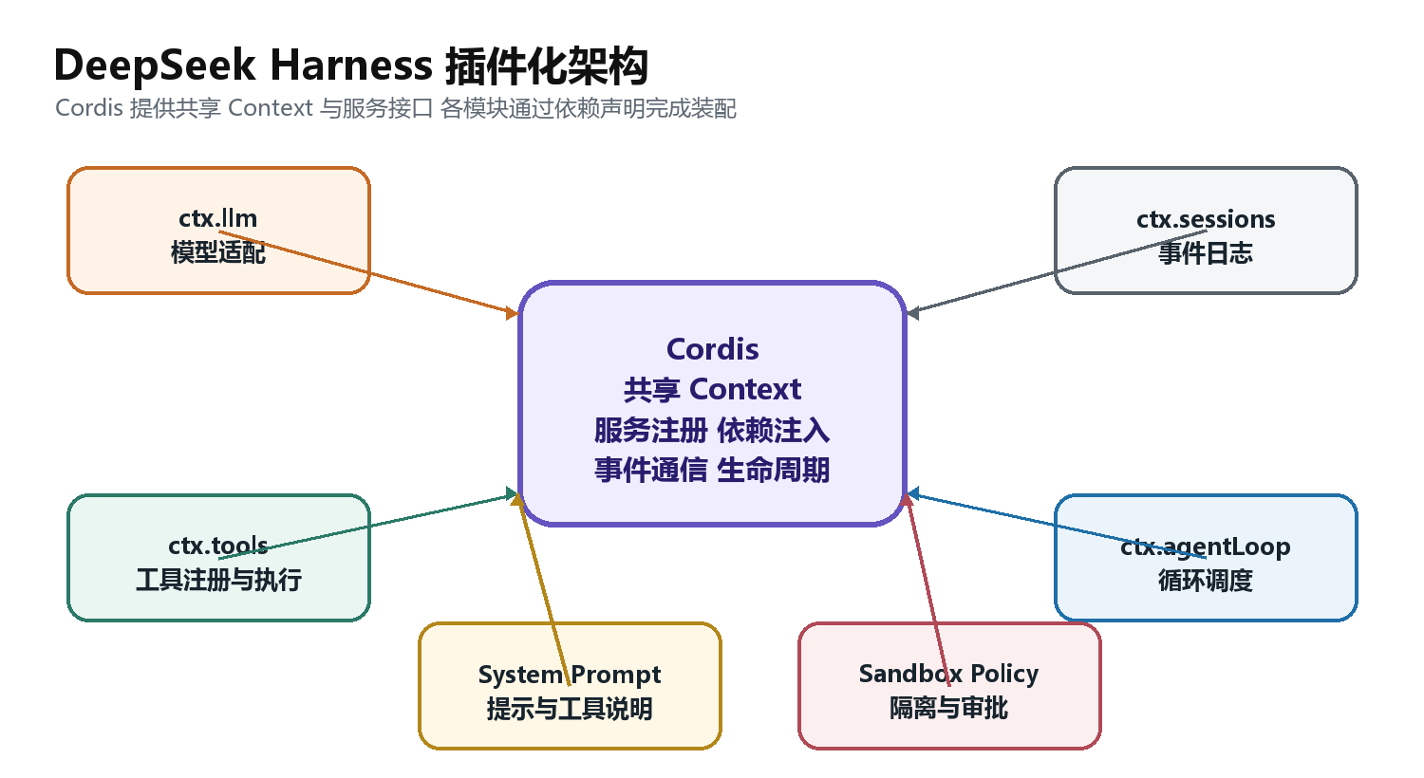
图 3 Cordis 与核心服务的装配关系
Cordis 是 DSH 的插件运行基础设施，负责服务注册、依赖注入、类型化事件及插件生命周期管理。各插件通过共享 Context 提供稳定服务，其他插件依赖服务接口，而不直接绑定具体实现。
服务或概念 | 功能定位 | 主要职责
ctx.llm | 模型适配服务 | 连接具体模型并处理流式输出
ctx.tools | 工具管理服务 | 注册、检查并执行工具
ctx.sessions | 会话记录服务 | 保存追加式 SessionEvent
ctx.systemPrompt | 系统提示构建服务 | 组装规则、角色与工具说明
ctx.agents | Agent 管理服务 | 管理当前 Agent 及其状态
ctx.agentLoop | 循环调度服务 | 驱动 Turn、Step 与工具调用循环

第三部分 DeepSeek Harness

Session Context Tool 与 Sandbox 的协作机制
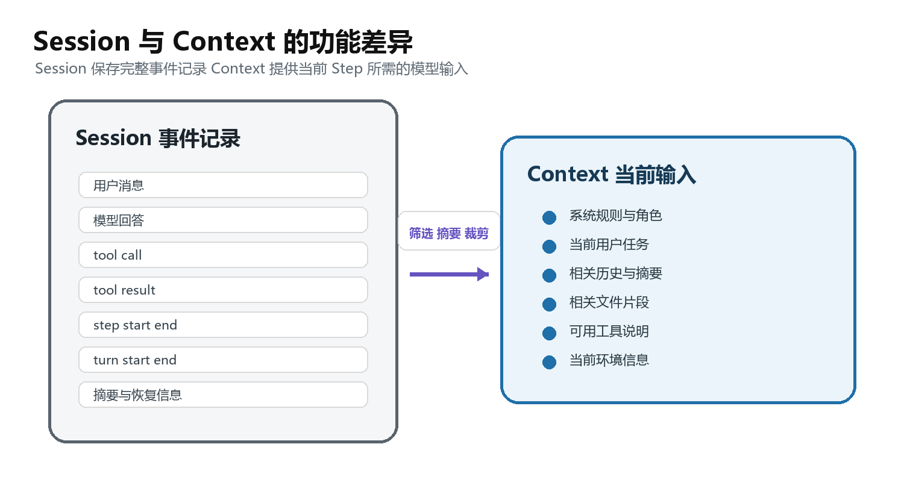
图 4 完整 Session 与当前 Context 的关系
概念 | 定义 | 业务示例
Session | 保存整个任务的事实与事件记录 | 记录用户要求、模型输出、工具调用及执行结果
Context | 提供当前模型调用所需的精选信息 | 包含近期对话、摘要、相关文件与工具说明
Tool | 将模型意图转换为外部操作 | 读取文件、访问 API 或执行命令
Sandbox | 限制工具的执行环境与影响范围 | 仅允许在指定工作区内操作
Permission | 判断操作是否允许或需要审批 | 重启服务前要求确认，禁止未授权删除

Session 采用追加式事件日志，可以保留完整执行顺序，并支持中断恢复、过程审计、事件重放以及模型可见消息的重新构建。

第三部分 DeepSeek Harness

Profile Bundle 与 Patch 的配置机制
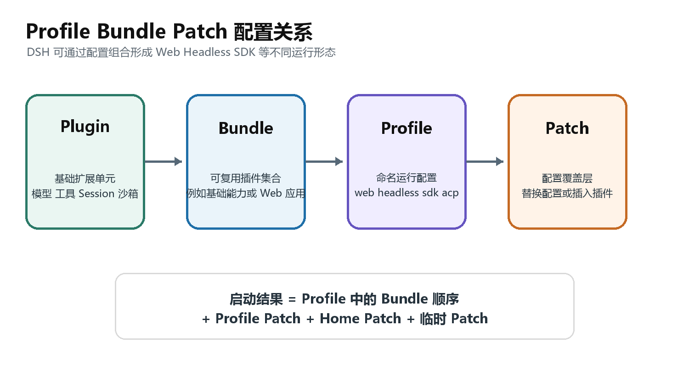
图 5 DSH 的配置组合方式
概念 | 功能定位 | 作用
Plugin | 基础扩展单元 | 提供一项服务或能力
Bundle | 可复用插件集合 | 批量装入一组相关配置与能力
Profile | 命名运行配置 | 选择 web、headless、sdk 或 acp 等运行方式
Patch | 配置覆盖层 | 覆盖配置、替换模块或插入插件

业务用户通常使用 web Profile。无界面任务、SDK 接入或自动化服务等场景，可能需要选择其他 Profile 或编写 Patch。
DSH 的主要架构特征是将 Harness Core 的关键能力设计为可组合模块，而不仅是提供附加插件。这也是 DSH 与成品 Coding Agent 的主要差异。

第四部分 Harness Desktop

Harness Desktop 的产品定位
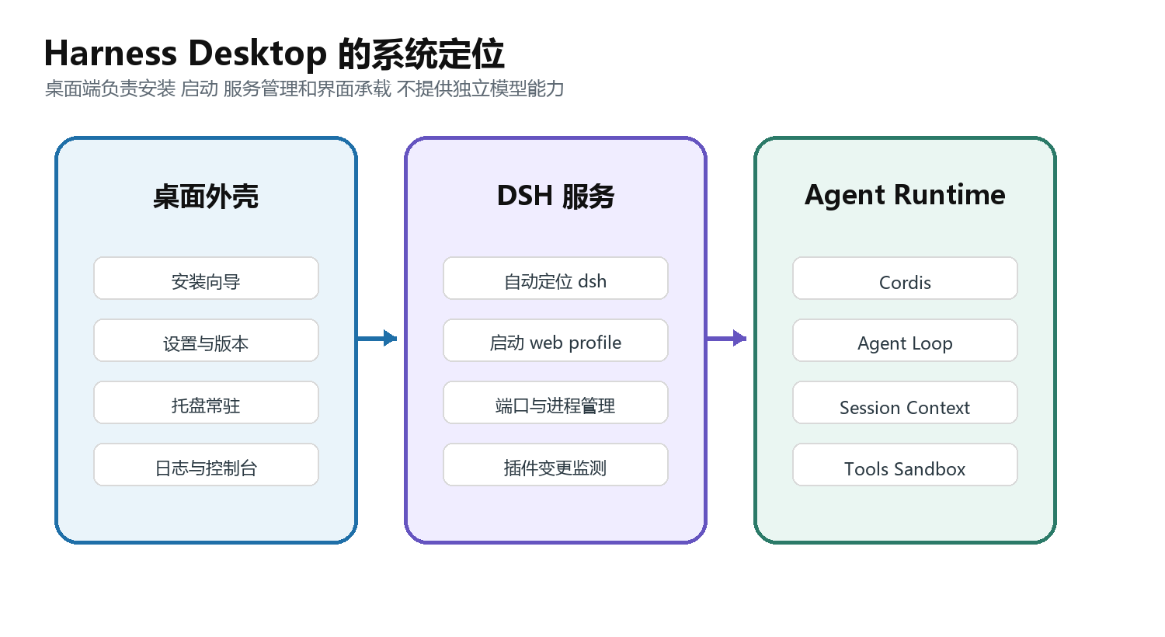
图 6 Harness Desktop 与 DSH Runtime 的分层
根据项目源码，Harness Desktop v1.1.0 是基于 Electron 的桌面应用，用于集中管理 DSH 的安装、启动、Web UI、日志、版本及后台运行。
功能模块 | 具体功能
安装器 | 检测系统与网络；需要时下载便携 Node.js；安装 dsh 与 pnpm；验证版本
启动器 | 自动定位 dsh，按 Profile、端口、工作目录和额外参数启动
服务管理 | 启动、停止、重启、端口冲突回退、异常退出识别与残留进程清理
桌面外壳 | 内嵌 DSH Web UI，可另在系统浏览器中打开，支持托盘常驻
运行监控 | 显示状态、PID、地址、版本、DSH_HOME、日志与命令输出
版本管理器 | 读取远程版本列表，支持升级和回退，并在结束后重启服务

第四部分 Harness Desktop

首次安装与启动流程
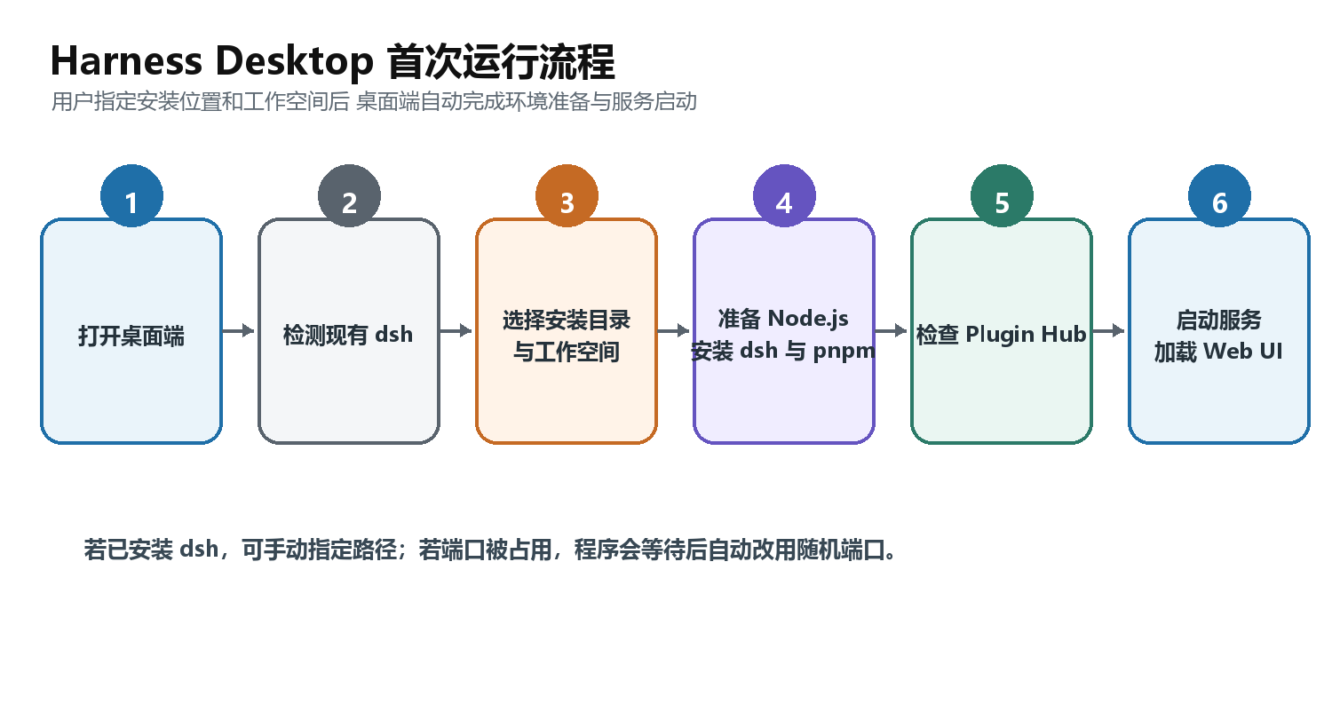
图 7 Harness Desktop 首次运行流程

用户操作步骤
1. 启动程序，并等待系统检测本机是否存在可用的 dsh。
2. 如未检测到 dsh，选择安装与缓存目录，并指定默认工作空间目录。
3. 开始安装。程序将检测操作系统、架构、Node.js、Git、网络及磁盘空间。
4. 安装完成后，程序自动检查 Plugin Hub、启动 DSH Web 服务并加载界面。
5. 后续启动时，桌面端将自动定位并启动服务，也可根据设置驻留系统托盘。

安装前置条件
- 安装目录和工作空间必须使用绝对路径。当前版本不接受包含中文、其他非英文字符或部分 Shell 特殊字符的路径，建议使用 D:\dsh 与 D:\dsh-work 等路径。
- Node.js 需满足 DSH 运行要求；不满足时桌面端会下载便携版本，不覆盖系统现有 Node.js。
- 安装目录所在磁盘低于 1 GB 可用空间时会给出警告；Git 缺失时，来自 GitHub 的部分插件可能无法安装。

第四部分 Harness Desktop

主界面与控制台操作
区域 | 显示内容 | 适用情况
界面 | 内嵌 DSH Web UI | 与 Agent 对话、使用 DSH 自身功能
顶部状态 | 检测中、安装中、运行中、异常退出和端口 | 确认服务是否可用
重新启动 | 停止后再启动 DSH | 设置改变或插件安装后
系统浏览器 | 打开带认证信息的本地地址 | 需要更大窗口或浏览器功能时
控制台概览 | 服务状态、URL、dsh 入口、版本、数据目录 | 定位环境与排障
日志筛选 | 服务日志、命令输出、系统安装、仅错误 | 启动失败或插件安装失败时
命令栏 | 执行 dsh 或其他命令，可停止运行中的命令 | 高级操作或官方文档给出命令时

预置快捷命令
命令 | 作用
dsh --version | 查看当前 DSH 版本
dsh plugin --profile web list | 列出当前 Profile 的插件
dsh plugin --profile web add … | 安装插件
dsh plugin --profile web remove … | 移除插件
dsh --profile web --dump-config | 查看最终启动的插件树
dsh --help | 查看命令帮助

业务用户应主要通过控制台查看日志，不应执行来源不明或含义不清的命令。仅在可信文档明确提供命令及操作范围时执行。

第四部分 Harness Desktop

设置 版本与插件管理
设置分组 | 可配置项 | 影响
DeepSeek Harness | 工作目录、Profile、端口、额外启动参数、Plugin Hub 检查 | 改变 DSH 的启动方式
运行环境路径 | Node.js、pnpm、dsh 的自动检测或手动路径 | 处理多版本冲突或路径识别问题
窗口与后台 | 关闭动作、插件变更后的处理、开机后台预启动 | 决定托盘和重启体验
下载与版本 | 镜像源、测速、自定义源、安装目录、版本管理 | 影响下载速度与版本选择

重要运行规则
- 默认端口为 3080，设置为 0 时使用随机端口。指定端口被占用后，服务等待约 3 秒并自动切换至随机端口。
- 插件发生变化后，可设置为提示重启、自动重启或忽略。服务未重启时，新插件通常不会立即生效。
- 版本管理支持升级与回退。程序在更新前停止服务，并在完成后自动重启。由于回退可能导致插件不兼容，程序将要求二次确认。
- Plugin Hub 缺失时可自动安装；pnpm 缺失时将自动安装 pnpm 11。Plugin Hub 安装失败会产生警告，但不阻止 DSH 启动。
- 关闭窗口可选择最小化到托盘或完全退出。完全退出会停止 DSH、控制台命令和相关子进程。
设置变更涉及路径、工作目录、Profile、端口、额外参数或镜像源时，需要重启 DSH 才能完全生效。

第五部分 产品比较与选择

产品定位与适用对象
产品 | 主要解决的问题 | 适用对象 | 典型任务
WorkBuddy | 通用办公任务的执行与交付 | 职场用户与业务团队 | 文件整理、数据分析、报告、表格与演示文稿
Cursor | 在 IDE 中提高代码开发效率 | 偏好图形化编辑器的开发者 | 代码问答、修改、运行及差异审阅
Claude Code | 通过终端使用 Claude 完成工程任务 | 熟悉命令行的开发者 | 代码库分析、代码修改、命令执行与 MCP 接入
Codex | 将端到端软件工程任务交由 Agent 执行 | 开发者与工程团队 | 功能开发、重构、迁移、测试与后台任务
DeepSeek Harness | 构建和定制 Agent 运行机制 | Agent 开发者与平台团队 | 定制模型、Loop、Session、Sandbox 与 UI

产品选择应依据任务类型和所需控制深度，而不应仅按业务用户或开发者身份划分。主要差异在于用户是直接使用 Agent 完成工作、使用 Coding Agent 开发软件，还是建设和定制 Agent 运行平台。

选型建议
- 通用办公任务可优先评估 WorkBuddy 等成品办公 Agent。
- 软件开发任务可优先评估 Cursor、Claude Code 或 Codex。
- Agent 平台建设或运行机制深度定制可重点评估 DeepSeek Harness。

第五部分 产品比较与选择

Harness 可配置深度比较
维度 | WorkBuddy | Cursor | Claude Code | Codex | DSH
主要界面 | 桌面工作台 | AI IDE | 终端/IDE 集成 | 桌面/CLI/云 | Web/CLI/SDK
核心任务 | 办公交付 | 软件开发 | 软件开发 | 软件工程 | 构建 Agent Runtime
模型选择 | 多模型产品配置 | 多模型 | Claude 为核心 | OpenAI 模型为核心 | 模型适配器可组合
工具扩展 | Skills/MCP/连接器 | 工具/MCP/规则 | 工具/MCP/权限 | Skills/MCP/工具 | 插件/工具/MCP
Agent Loop | 厂商管理 | 厂商管理 | 厂商管理 | 厂商管理 | 可作为插件替换
Session/Storage | 产品管理 | 产品管理 | 产品管理 | 产品管理 | 可插件化
Sandbox/Policy | 产品安全策略 | 可配置护栏 | 权限模式 | 沙箱与审批 | 可插件化组合
使用门槛 | 低 | 中 | 中 | 中 | 高

表中的“厂商管理”表示核心运行机制由产品方维护。此类产品通常仍允许配置 MCP、Skills、规则、工具或权限，但一般不支持整体替换 Context 管理、Agent Loop 或 Session 实现。

适合采用 DSH 高度可配置能力的情况
- 需要把简单任务、复杂任务和代码任务路由到不同模型。
- 需要把 Session、Memory 或审计记录存入自己的基础设施。
- 需要按部门配置不同工具、权限、审批与 Sandbox。
- 需要重写 Planner、Executor、Reviewer 等多阶段 Agent Loop。

第五部分 产品比较与选择

按使用场景选择产品
使用场景 | 建议产品 | 选择理由
市场人员把 20 个表格汇总为复盘报告和 PPT | WorkBuddy | 关注最终办公成果，不需要控制底层运行时
开发者在现有代码库中增加权限模块并执行测试 | Codex / Cursor / Claude Code | 现成 Coding Harness 已包含代码搜索、编辑、终端与审阅能力
团队需要在 IDE 中审阅差异并进行多模型协作 | Cursor | 编辑器集成与可视化审阅能力较完整
团队以终端为主要工作环境，并围绕 Claude 建立脚本和 MCP | Claude Code | 命令行工作流、权限控制与 MCP 集成较完整
工程团队要并行处理功能、重构、迁移和后台任务 | Codex | 面向端到端工程工作与多任务协作
企业要做财务、HR、运维共用的私有 Agent 平台 | DeepSeek Harness | 模型、权限、存储、Loop、Sandbox 与 UI 都需深度定制
需要在本机便捷启动和管理 DSH | Harness Desktop | 集中提供安装、服务、日志、版本与托盘管理

选型注意事项
较高的可配置程度同时带来更高的建设与维护成本。成品 Agent 适合直接完成既定任务；DSH 适合将运行机制本身作为产品能力进行设计和控制的场景。

第六部分 操作示例与安全要求

Harness Desktop 插件安装示例

操作目标
在 web Profile 中安装来源可信的插件，并验证插件已正确加载。
1. 启动 Harness Desktop，等待顶部状态显示为“运行中”，并确认界面可正常打开。
2. 切换至控制台，运行 dsh plugin --profile web list，查看当前插件清单。
3. 从可信来源核对插件名称、权限、依赖与卸载方式，然后执行安装。
4. 安装后，桌面端检测到 Profile 变化，会提示重启或自动重启。
5. 重启后再次查看插件清单，或在 DSH Web UI 中验证新增功能是否可用。
6. 如安装失败，使用“仅错误”筛选日志并保留必要信息，避免在未定位原因前重复安装。

各组件职责
组件 | 执行内容
用户 | 选择可信插件并发起安装
Harness Desktop | 提供命令入口、收集日志、监测插件变化、重启服务
dsh plugin | 修改指定 Profile 的依赖并安装包
Profile / Cordis | 重启时重新装配插件树
DSH Web UI | 呈现插件新增的界面或能力

可先使用 remove 命令移除插件并重启服务。若问题与 DSH 版本有关，可恢复至先前版本，同时检查插件与目标版本的兼容性。

第六部分 操作示例与安全要求

使用边界与安全要求
风险 | 应对措施
插件来源不明 | 优先选择官方或可信来源，安装前检查权限、代码来源、维护状态与卸载方法
命令具有破坏性 | 不得执行含义不明的命令；删除、覆盖或上传数据前必须确认影响范围
工作空间范围过大 | 仅授权任务必需的目录，避免将整个用户目录设置为默认工作空间
版本回退导致不兼容 | 记录当前版本和插件清单，回退前保留设置与数据备份
日志包含敏感信息 | 分享日志前检查路径、Token、账号、业务数据和内部地址
将桌面端误认为沙箱 | 桌面端负责服务管理；实际隔离边界由 DSH 的 Sandbox 与 Policy 决定

建议实施路径
- 第一阶段：使用 Harness Desktop 启动默认 web Profile，熟悉界面、Session 与日志。
- 第二阶段：安装少量可信插件，掌握配置树检查与恢复方法。
- 第三阶段：在业务需求明确后，设计专用 Profile、权限、存储或模型路由。
- 第四阶段：仅在平台建设确有需要时，替换 Agent Loop、Session 或 Sandbox 等 Harness Core。
应先验证默认组合的稳定性，再逐项调整配置并确认结果。模块化的主要价值在于可控组合与独立验证。

附录

术语表与资料来源
术语 | 定义
Model | 提供语言理解、推理与内容生成能力的模型
Agent | 围绕既定目标持续执行任务的整体
Harness | 组织模型感知、行动、记录与循环执行的运行系统
Cordis | DSH 用于插件装配和共享 Context 的基础设施
Agent Loop | 调用模型、执行工具、返回结果并继续判断的循环机制
Session | 完整保存任务过程的事件记录
Context | 当前 Step 提供给模型的精选信息
Tool | 执行文件、命令、API 等外部操作的能力
Sandbox | 限制执行环境及影响范围的隔离机制
Profile | 一组可命名的 DSH 运行配置

官方资料
- DeepSeek Harness Architecture
- OpenAI Codex 产品介绍
- Cursor Agent Overview
- Cursor Agent Tools
- Anthropic Claude Code CLI Reference
- Tencent WorkBuddy 产品介绍
- WorkBuddy Buddy 应用
项目依据：Harness Desktop.rar 中的 package.json、主进程、安装器、服务管理、版本管理、插件市场、预加载与渲染界面源码，版本 1.1.0。
Model 主要决定 Agent 的理解与判断能力，Harness 主要决定 Agent 获取信息、调用工具、保存状态和持续执行任务的方式。业务用户通常应优先选择能够直接完成目标任务的成品；当运行机制需要定制和控制时，再评估 DSH 的插件化能力。

